2018年全真高考+名校模拟物理试题分项解析
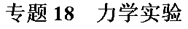
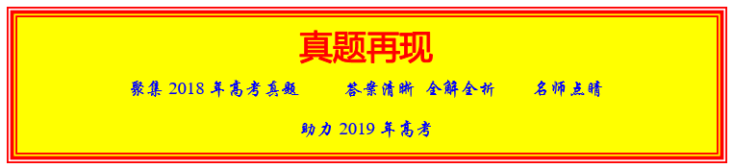
1．某同学利用如图所示的实验装置来测量重力加速度g．细绳跨过固定在铁架台上的轻质滑轮，两端各悬挂一只质量为M的重锤．实验操作如下：
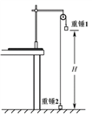
①用米尺量出重锤1底端距地面的高度H；
②在重锤1上加上质量为m的小钩码；
③左手将重锤2压在地面上，保持系统静止．释放重锤2，同时右手开启秒表，在重锤1落地时停止计时，记录下落时间；
④重复测量3次下落时间，取其平均值作为测量值t．
请回答下列问题
（1）步骤④可以减小对下落时间t测量的______（选填“偶然”或“系统”）误差．
（2）实验要求小钩码的质量m要比重锤的质量M小很多，主要是为了______．
A、使H测得更准确
B、使重锤1下落的时间长一些
C、使系统的总质量近似等于2M
D、使细绳的拉力与小钩码的重力近似相等
（3）滑轮的摩擦阻力会引起实验误差．现提供一些橡皮泥用于减小该误差，可以怎么做_________________?
（4）使用橡皮泥改进实验后，重新进行实验测量，并测出所用橡皮泥的质量为m₀．用实验中的测量量和已知量表示g，得g=______．
【来源】2018年全国普通高等学校招生统一考试物理（江苏卷）
【答案】 （1）偶然 （2）B （3）在重锤1上粘上橡皮泥，调整橡皮泥质量直至轻拉重锤1能观察到其匀速下落 （4）
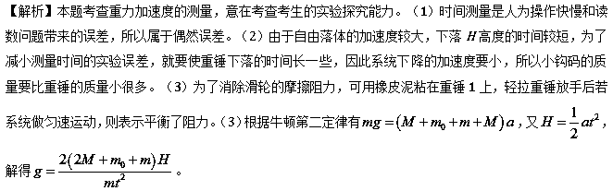
点睛：本题以连接体运动为背景考查重力加速度的测量，解题的关键是要弄清该实验的原理，再运用所学的知识分析得出减小误差的方法。
2．用图1所示的实验装置研究小车速度随时间变化的规律。
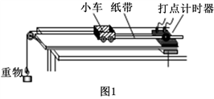
主要实验步骤如下：
a．安装好实验器材。接通电源后，让拖着纸带的小车沿长木板运动，重复几次。
b．选出一条点迹清晰的纸带，找一个合适的点当作计时起点O（t=0），然后每隔相同的时间间隔T选取一个计数点，如图2中A、B、C、D、E、F……所示。
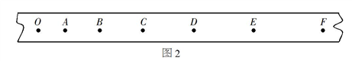
c．通过测量、计算可以得到在打A、B、C、D、E……点时小车的速度，分别记作v₁、v₂、v₃、v₄、v₅……
d．以速度v为纵轴、时间t为横轴建立直角坐标系，在坐标纸上描点，如图3所示。
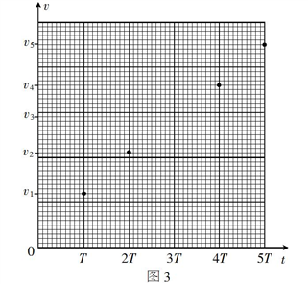
结合上述实验步骤，请你完成下列任务：
（1）在下列仪器和器材中，还需要使用的有____________和___________(填选项前的字母)。
A．电压合适的50 Hz交流电源
B．电压可调的直流电源
C．刻度尺
D．秒表
E．天平(含砝码)
（2）在图3中已标出计数点A、B、D、E对应的坐标点，请在该图中标出计数点C对应的坐标点，并画出v-t图像_____________。
（3）观察v-t图像，可以判断小车做匀变速直线运动，其依据是___________。v-t图像斜率的物理意义是______________________。
（4）描绘v-t图像前，还不知道小车是否做匀变速直线运动。用平均速度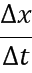表示各计数点的瞬时速度，从理论上讲，对△t的要求是______（选填“越小越好”或“与大小无关”)；从实验的角度看，选取的△x大小与速度测量的误差______(选填“有关”或“无关”)。
（5）早在16世纪末，伽利略就猜想落体运动的速度应该是均匀变化的。当时只能靠滴水计时，为此他设计了如图4所示的“斜面实验”，反复做了上百次，验证了他的猜想。请你结合匀变速直线运动的知识，分析说明如何利用伽利略“斜面实验”检验小球的速度是随时间均匀变化的_____________________。
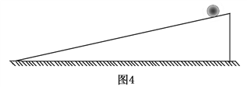
【来源】2018年全国普通高等学校招生统一考试物理（北京卷）
【答案】 A C 如图所示：
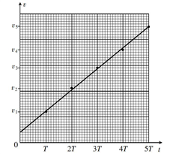小车的速度随时间均匀变化 加速度 越小越好 有关 如果小球的初速度为0，其速度，那么它通过的位移x∝t²。因此，只要测量小球通过不同位移所用的时间，就可以检验小球的速度是否随时间均匀变化。
【解析】（1）打点计时器需用交流电源；为了计算速度需要利用刻度尺测量长度。故需要的仪器选AC
（2）利用所给点迹描点连线，得图像
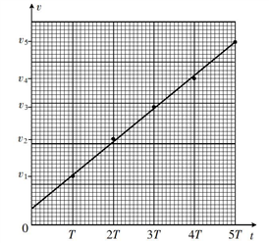
其中C点的横坐标为3T，纵坐标为
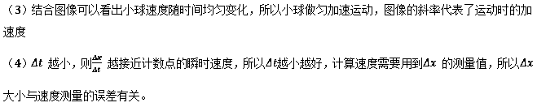
（5）如果小球的初速度为0，其速度，那么它通过的位移x∝t²。因此，只要测量小球通过不同位移所用的时间，就可以检验小球的速度是否随时间均匀变化。（要检验小球的速度是随时间均匀变化的，可以检验小球运动位移与时间的平方成正比，利用滴水可以得到小球的运动时间，并测出小球在相应时间内的位移，则可以验证。）
点睛：本题考查了速度与与时间得关系，速度没有办法直接测量，所以要利用物理关系转化，转换成我们能够测量的量，然后在来验证速度与时间得关系。
3．某同学用图（a）所示的装置测量木块与木板之间的摩擦因数。跨过光滑定滑轮的细线两端分别与木块和弹簧秤相连，滑轮和木块之间的细线保持水平，在木块上放置砝码。缓慢向左拉动水平放置的木板，当木块和砝码相对桌面静止且木板仍在继续滑动时，弹簧秤的示数即为木块受到的滑动摩擦力的大小。某次实验所得数据在下表中给出，其中的值从图（b）中弹簧秤的示数读出。
砝码的质量m/kg | 0.05 | 0.10 | 0.15 | 0.20 | 0.25
滑动摩擦力f/N | 2.15 | 2.36 | 2.55 |  | 2.93

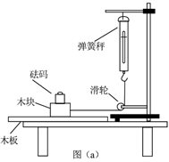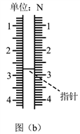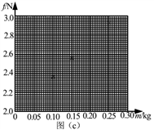
回答下列问题
（1）=__________N
（2）在图（c）的坐标纸上补齐未画出的数据点_______并绘出f-m图线_________；
（3）f与m、木块质量M、木板和木块之间的滑动摩擦因数及重力加速度大小g之间的关系式f=__________，f-m图线（直线）的斜率的表达式k=____________;
（4）取g=9.80 m/，由绘出的f-m图线求得（保留2位有效数字）
【来源】2018年普通高等学校招生全国统一考试物理（全国II卷）
【答案】 （1）2.75 （2）如图所示
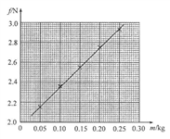（3）μ（M+m）g μg （4）0.40
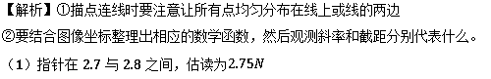
（2）描点画线注意让所有点均匀分布在线上或线的两边，作图如下：
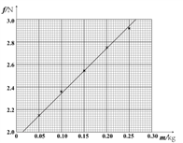
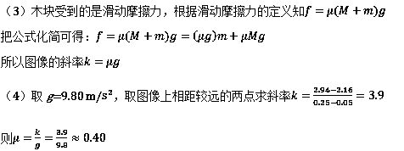
故本题答案是：
（1）2.75 （2）如图所示
（3）μ（M+m）g μg （4）0.40
点睛：在描点连线时要注意尽可能让点在直线上，如果没法在直线上也要均匀分布在直线的两侧，来减小误差。
4．某研究小组做“验证力的平行四边形定则”的实验，所有器材有：方木板一块，白纸，量程为5 N的弹簧测力计两个，橡皮条（带两个较长的细绳套），刻度尺，图钉（若干个）。
①具体操作前，同学们提出了如下关于实验操作的建议，其中正确的是______。
A．橡皮条应和两绳套夹角的角平分线在一条直线上
B．重复实验再次进行验证时，结点O的位置可以与前一次不同
C．使用测力计时，施力方向应沿测力计轴线；读数时视线应正对测力计刻度
D．用两个测力计互成角度拉橡皮条时的拉力必须都小于只用一个测力计时的拉力
②该小组的同学用同一套器材做了四次实验，白纸上留下的标注信息有结点位置O，力的标度、分力和合力的大小及表示力的作用线的点，如下图所示。其中对于提高实验精度最有利的是_____。
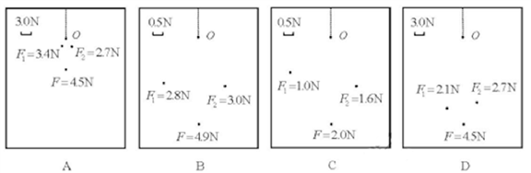
【来源】2018年全国普通高等学校招生同一考试理科综合物理试题（天津卷）
【答案】 BC B
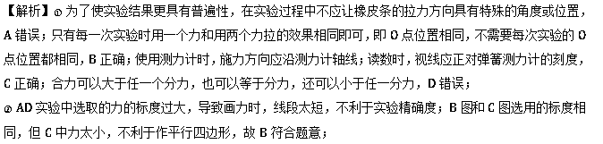
【点睛】“验证力的平行四边形定则”的实验中需要注意：
1．同一实验中的两只弹簧测力计的选取方法是：将两只弹簧测力计调零后互钩对拉，若两只弹簧测力计在对拉过程中，读数相同，则可选；若读数不同，应另换，直至相同为止．
2．在同一次实验中，使橡皮条拉长时，结点O位置一定要相同．
3．用两只弹簧测力计钩住绳套互成角度地拉橡皮条时，夹角不宜太大也不宜太小，在60°～100°之间为宜．
4．实验时弹簧测力计应与木板平行，读数时眼睛要正视弹簧测力计的刻度，在合力不超过量程及橡皮条弹性限度的前提下，拉力的数值尽量大些．
5．细绳套应适当长一些，便于确定力的方向．不要直接沿细绳套的方向画直线，应在细绳套末端用铅笔画一个点，去掉细绳套后，再将所标点与O点连接，即可确定力的方向．
6．在同一次实验中，画力的图示所选定的标度要相同，并且要恰当选取标度，使所作力的图示稍大一些．
5．甲、乙两同学通过下面的实验测量人的反应时间。实验步骤如下：
（1）甲用两个手指轻轻捏住量程为L的木尺上端，让木尺自然下垂。乙把手放在尺的下端（位置恰好处于L刻度处，但未碰到尺），准备用手指夹住下落的尺。
（2）甲在不通知乙的情况下，突然松手，尺子下落；乙看到尺子下落后快速用手指夹住尺子。若夹住尺子的位置刻度为L₁，重力加速度大小为g，则乙的反应时间为________（用L、L₁和g表示）。
（3）已知当地的重力加速度大小为g=9.80 m/s²，L=30.0 cm，L₁=10.4 cm，乙的反应时间为__________s。（结果保留2位有效数字）
（4）写出一条提高测量结果准确程度的建议：___________。
【来源】2018年全国普通高等学校招生统一考试物理（全国III卷）
【答案】 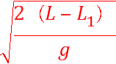 0.20 多次测量取平均值；初始时乙的手指尽可能接近尺子
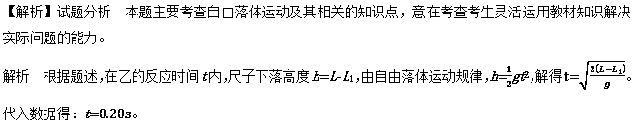
点睛 测量反应时间是教材上的小实验，此题以教材小实验切入，难度不大。
6．如图（a），一弹簧上端固定在支架顶端，下端悬挂一托盘：一标尺由游标和主尺构成，主尺竖直固定在弹簧左边；托盘上方固定有一能与游标刻度线准确对齐的装置，简化为图中的指针。现要测量图（a）中弹簧的劲度系数，当托盘内没有砝码时，移动游标，使其零刻度线对准指针，此时标尺读数为1.950 cm；当托盘内放有质量为0.100 kg的砝码时，移动游标，再次使其零刻度线对准指针，标尺示数如图（b）所示，其读数为_______cm。当地的重力加速度大小为9.80 m/s²，此弹簧的劲度系数为________N/m（保留3位有效数字）。
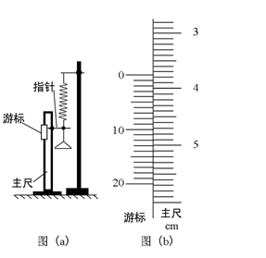
【来源】2018年全国普通高等学校招生统一考试物理（新课标I卷）
【答案】 3.775 53.7
【解析】本题主要考查游标卡尺的读数，弹簧劲度系数的测量、胡克定律及其相关的知识点，意在考查考生灵活运用教材上游标卡尺的使用和探究弹簧的伸长与形变量的关系实验知识的能力。
实验所用的游标卡尺精度为0.05mm，游标卡尺上游标第15条刻度线与主尺刻度线对齐，根据游标卡尺的读数规则，图（b）所示的游标卡尺读数为3.7cm+15×0.05mm=3.7cm+0.075cm=3.775cm。
托盘中放有质量为m=0.100kg的砝码时，弹簧受到的拉力F=mg=0.100×9.8N=0.980N，弹簧伸长x=3.775cm-1.950cm=1.825cm=0.01825m，根据胡克定律，F=kx，解得此弹簧的劲度系数k=F/x=53.7N/m。
【点睛】解答此题常见错误主要有：一是游标卡尺读数误差，或单位搞错导致错写成37.70；二是把重力加速度按照习惯用g=10m/s²代入计算导致错误；三是考虑采用图象法处理实验数据计算劲度系数耽误时间。
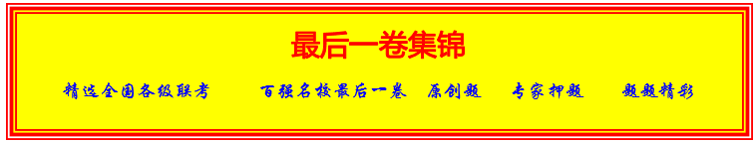
1．某实验小组利用如图1所示的实验装置验证动量守恒定律．实验的主要步骤如下：
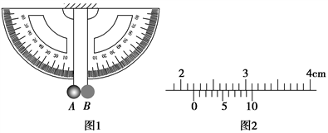
（1）用游标卡尺测量小球A、B的直径d，其示数均如图2所示，则直径d＝________ mm，用天平测得球A、B的质量分别为m₁、m₂.
（2）用两条细线分别将球A、B悬挂于同一水平高度，且自然下垂时两球恰好相切，球心位于同一水平线上．
（3）将球A向左拉起使其悬线与竖直方向的夹角为α时由静止释放，与球B碰撞后，测得球A向左摆到最高点时其悬线与竖直方向的夹角为θ₁，球B向右摆到最高点时其悬线与竖直方向的夹角为θ₂.
（4）若两球碰撞前后的动量守恒，则其表达式为__________________；若碰撞是弹性碰撞，则还应满足的表达式为________________________．(用测量的物理量表示)
【来源】【全国百强校】黑龙江省哈尔滨市第六中学2018届高三下学期考前押题卷（二）理科综合物理试题
【答案】 22.0 m₁cos α＝m₁cos θ₁－m₂(1－cos θ₂)
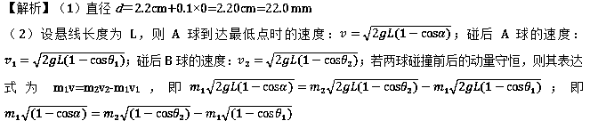
碰撞是弹性碰撞，则还应满足的表达式为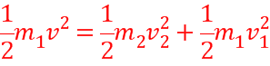，
即：，
即：m₁cos α＝m₁cos θ₁－m₂(1－cos θ₂)
点睛：此题关键是要搞清实验的原理，注意碰撞前后的速度方向；知道弹性碰撞所满足的能量关系即可列式.
2．(1)在实验室中用游标卡尺测量一物体长度的读数是________cm，螺旋测微仪测量金属丝的直径时，由图可知金属丝的直径是________mm.
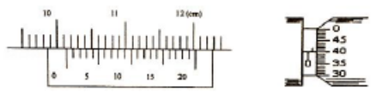
(2)某同学利用如图甲所示的装置验证动能定理.固定并调整斜槽，使它的末端O点的切线水平，在水平地面上依次铺放好木板、白纸、复写纸.将小球从斜槽上不同的标记点由静止释放，记录小球到达斜槽底端时下落的高度H，并根据落点位置测量出小球平抛的水平位移x，改变小球在斜槽上的释放位置，进行多次测量，记录数据如下：
①斜槽倾角为θ，小球与斜槽之间的动摩擦因数为μ，斜槽底端离地的高度为y，不计小球与水平槽之间的摩擦。
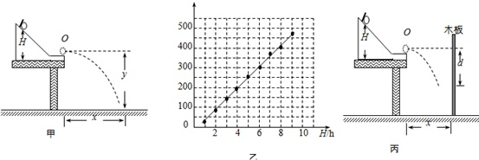
②以H为横坐标，以________为纵坐标，在坐标纸上描点作图，如图乙所示：达到了验证动能定理的目的.
③受该实验方案的启发，另一同学改用图丙的装置实验.他将木板竖直放置在斜槽末端的前方某一固定位置，仍将小球从不同的标记点由静止释放，记录小球到达斜槽底端时下落的高度H，并测量小球击中木板时平抛下落的高度d.当他以H为横坐标，以_______为纵坐标，描点作图，使之仍为一条倾斜的直线，也达到了同样的目的.
【来源】【全国百强校】江西师范大学附属中学2018届高三最后一卷理科综合物理试题
【答案】 10.125 0.900
【解析】(1)20分度的游标卡尺，精确度是0.05mm，游标卡尺的主尺读数为101mm，游标尺上第5个刻度和主尺上某一刻度对齐，所以游标读数为5×0.05mm=0.25mm，所以最终读数为：
101mm+0.25mm=101.25mm=10.125cm．螺旋测微器的固定刻度为0.5mm，可动刻度为
40.0×0.01mm=0.400mm，所以最终读数为0.5mm+0.400mm=0.900mm．
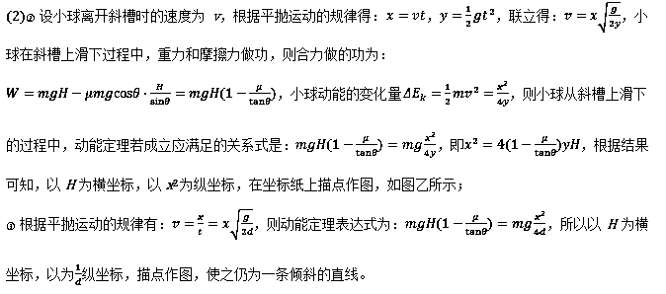
【点睛】解决本题的关键掌握游标卡尺的读数方法，固定刻度读数加上可动刻度读数，在读可动刻度读数时不需要估读；利用平抛运动的知识求得小球到达斜槽的末速度，从而写出动能定理表达式，要能根据数学知识灵活选择坐标。
3．某实验小组用如图所示的装置探究功和速度变化的关系：将小钢球从固定轨道倾斜部分不同位置由静止释放，经轨道末端水平飞出，落到铺着白纸和复写纸的水平地面上，在白纸上留下点迹．为了使问题简化，小钢球在轨道倾斜部分下滑的距离分别为L、2L、3L、4L…，这样在轨道倾斜部分合外力对小钢球做的功就可以分别记为W₀、2W₀、3W₀、4W₀…．
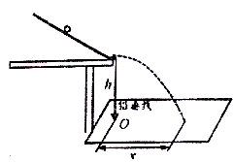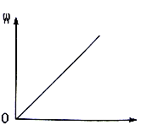
（1）为了减小实验误差必须进行多次测量，在L、2L、3L、4L…处的每个释放点都要让小钢球重复释放多次，在白纸上留下多个点迹，那么，确定砸同一位置释放的小钢球在白纸上的平均落点位置的方法是___________________；
（2）为了完成实验，除了测量小钢球离开轨道后的下落高度h和水平位移s，还需测量_____________．
A．小钢球释放位置离斜面底端的距离L的具体数值
B．小钢球的质量m
C．小钢球离开轨道后的下落高度h
D．小钢球离开轨道后的水平位移x
（2）请用上述必要的物理量写出探究动能定理的关系式：W=______；
（3）该实验小组利用实验数据得到了如图所示的图象，则图象的横坐标表示_________（用实验中测量的物理量符号表示）．
【来源】【全国百强校】河南省南阳市第一中学2018届高三第十九次考试理综物理试题
【答案】 用尽可能小的圆圈圈住尽量多的落点，圆心即为平均落点的位置 B 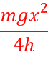
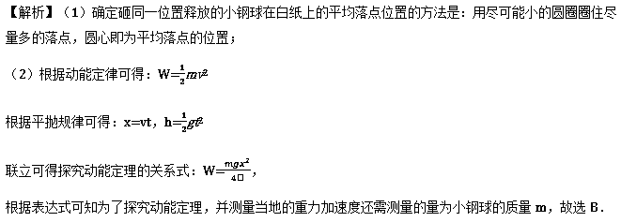
（3）由解析（2）可知探究动能定理的关系式为：W=．
（4）根据图象形状可知，W与横轴表示的物理量成正比例，又因为表达式为W=，所以图象的横坐标表示x²．
4．其学习小组用图甲所示的装置探究加速度与合力的关系。装置中的铝箱下端连接纸带，砂桶中可放置砂子以改变铝箱所受的外力大小，铝箱向上运动的加速度a可由打点计时器和纸带测出，现保持铝箱总质量不变，逐渐增大砂桶和砂的总质量进行多次实验，得到多组a、F值（F为力传感器的示数，等于悬挂滑轮绳子的拉力），不计滑轮的重力。
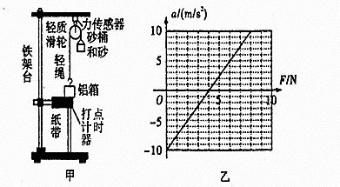
(1)某同学根据实验数据画出了a－F关系图线如图乙所示，则由该图象可得铝箱总质量_____，重力加速度_____。（结果保留两位有效数字）
(2)当砂桶和砂的总质量M较大导致a较大时，实得到的加速度a的值可能是____（填选项前的字母）
A、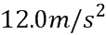 B、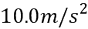 C、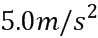 D、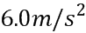
【来源】【全国百强校】河北省衡水中学2018届高三自主复习作业箭在弦上物理试题（一）
【答案】 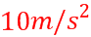 CD
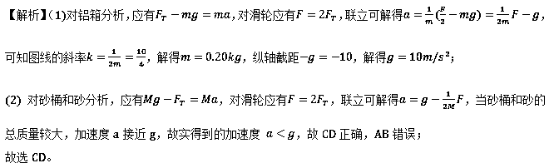
5．某课外小组利用竖直上抛运动验证机械能守恒定律。
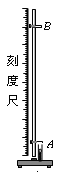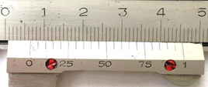
甲 乙
（1）某同学利用游标卡尺测量小球的直径，读数如图甲所示，小球的直径d =_____cm.
（2）如图乙所示的弹射装置将小球竖直上抛，先后经过光电门A、B，计时装置测出通过A和B的时间分别为t_{A}和t_{B}，用刻度尺测出光电门A、B间距离h，已知当地重力加速度大小为g，则只需要验证等量关系式___________成立，就可说明在误差允许范围内小球机械能守恒（用所测物理量符号表示）。
【来源】【全国百强校】湖北省黄冈市黄冈中学2018届高三5月适应性考试理科综合物理试题
【答案】 0.655cm 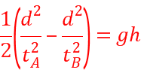
【解析】（1）小球的直径为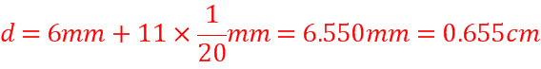；
（2）利用平均速度代替瞬时速度算得小球经过光电门时的速度得：小球经过光电门A时的速度为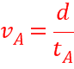；小球经过光电门B时的速度为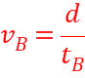；小球动能变化量为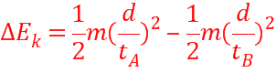，小球的重力势能减小量为mgh，所以若公式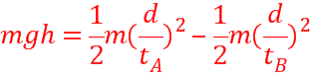成立，即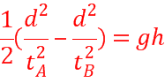，就可以验证机械能守恒．
【点睛】】游标卡尺的读数等于主尺读数加上游标读数，不需估读．根据极短时间内的平均速度等于瞬时速度求出小球通过光电门A、B时的速度．验证机械能守恒需判断动能的增加量和重力势能的减小量是否相等．
6．某同学用如图甲所示的实验装置验证机械能守恒定律。实验所用的电源为学生电源，可以提供输出电压为6V的交变电流和直流电，交变电流的频率为50Hz。重锤从高处由静止开始下落，重锤拖着的纸带上打出一系列的点，对纸带上的点测量并分析，即可验证机械能守恒定律。
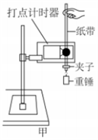
（1）他进行了下面几个操作步骤：
A.按照图示的装置安装器件；
B.将打点计时器接到电源的“直流输出”上；
C.用天平测出重锤的质量；
D.先接通电源，后释放纸带，打出一条纸带；
E.测量纸带上某些点间的距离；
F.根据测量的结果计算重锤下落过程中减少的重力势能是否等于其增加的动能。
其中没有必要进行的步骤是____________，操作不当的步骤是__________。(填选项字母)
（2）这位同学进行正确测量后挑选出一条点迹清晰的纸带进行测量分析，如图乙所示，其中0点为起始点，A、B、C、D、E、F为六个计数点。根据纸带上的测量数据，可得出打B点时重锤的速度为_______m/s.(保留3位有效数字)
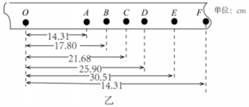
（3）他根据纸带上的数据算出各点的速度v，量出下落距离h，并以v²/2为纵轴、以h为横轴面出图象，应是下列图中的______。
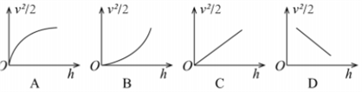
【来源】【全国百强校】四川省成都市第七中学2018届高三热身考试理科综合物理试题
【答案】 C B 1.84 C
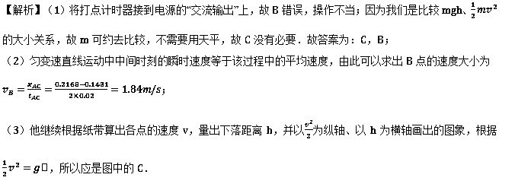
7．为了进行验证牛顿第二定律的实验，现提供如图甲所示的实验装置。
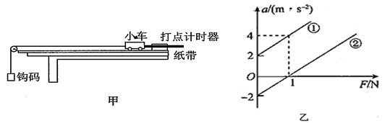
（1）为了消除小车与水平木板之间的摩擦力的影响，应采取的做法是（______）
A．将木板不带滑轮的一端适当垫高，使小车在钩码拉动下恰好做匀速运动
B．将木板带滑轮的一端适当垫高，使小车在钩码拉动下恰好做匀速运动
C．将木板不带滑轮的一端适当垫高，在不挂钩码的情况下使小车恰好做匀速运动
D．将木板不带滑轮的一端适当垫高，在不挂钩码的情况下使小车能够静止在木板上
（2）有一组同学保持小车及车中的砝码质量一定，研究加速度a与所受外力F的关系，他们在轨道水平和倾斜两种情况下分别做了实验，得到了两条a-F图线，如图乙所示。图线_____（选填“①”或“②”）是在轨道倾斜情况下得到的；小车及车中的砝码总质量m=_____kg。
【来源】【全国百强校】福建省厦门市外国语学校2018届高三下学期5月适应性考试（最后压轴模拟）理综物理试题
【答案】 C ① 0.5
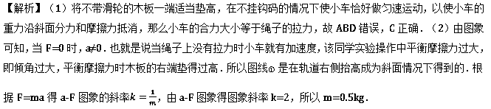
【点睛】解决实验问题首先要掌握该实验原理，了解实验的操作步骤和数据处理以及注意事项，了解平衡摩擦力的方法；根据图象分析误差产生的原因，根据牛顿第二定律得到与图象对应的公式，根据斜率的意义即可求出质量。
8．小明同学利用如图所示的装置来验证机械能守恒定律，A为装有挡光片的钩码，总质量为M，挡光片的挡光宽度为b，轻绳一端与A相连，另一端跨过光滑轻质定滑轮与质量为m(m<M)的重物B相连。他的做法是：先用力拉住B，保持A、B静止，测出A的挡光片上端到光电门的距离h；然后由静止释放B，A下落过程中经过光电门，光电门可测出挡光片的挡光时间t，算出挡光片经过光电门的平均速度，将其视为A 下落h(h远大于b)时的速度，重力加速度为g。
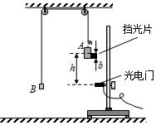
(1)在A从静止开始下落h 的过程中，验证A、B组成的系统机械能守恒的表达式为 ________________________；绳子拉力对重物B做的功为______________________ 。(用题目所给物理量的符号表示)
(2)由于光电门所测的平均速度与物体A下落h时的瞬时速度间存在一个差值Δv，因而系统减少的重力势能____________系统增加的动能(选填“大于“或“小于”)
(3)为减小上述Δv对结果的影响，小明同学想到了以下一些做法，其中可行的是______
A．减小挡光片上端到光电门的距离h
B．增大挡光片的挡光宽度b
C．适当减小挡光片的挡光宽度b
【来源】【全国百强校】甘肃省兰州第一中学2018届高三考前最后冲刺模拟物理试题
【答案】 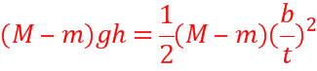 ； 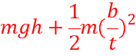 ; 大于； C;
【解析】（1）系统重力势能的减小量为：△E_{p}=（M-m）gh，
物块经过光电门的瞬时速度为：v＝，
则系统动能的增加量为：△E_{k}＝(M+m)v²=(M+m)()²．
则机械能守恒的表达式为：(M−m)gh＝(M+m)()²．
绳子拉力对重物B做的功为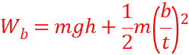
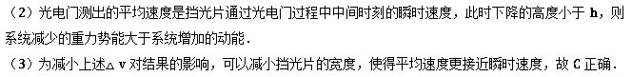
点睛：解决本题的关键知道实验的原理以及注意事项，抓住系统重力势能的减小量和动能的增加量是否相等进行验证，知道实验误差的来源．
9．为了探究轻质弹簧的弹性势能，某同学设计了如图实验装置：一轻质弹簧左端固定在气垫导轨上，右端自由。弹簧右侧有一个滑块，滑块上固定一挡光片。滑块右侧固定的光电计时器可以记录挡光片通过光电门的时间。实验过程如下：
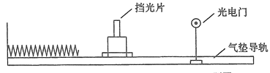
(1)将气垫导轨放在实验桌上，调节气垫导轨使其水平，气垫导轨调至水平的依据是：通气状态下，滑块置于导轨任意位置，滑块________________；
(2)向左推滑块，使弹簧压缩一段距离x后由静止释放，记下挡光片通过光电门的时间t;
(3)多次改变弹簧的压缩量，记下相应的x和t，发现压缩量x越大，时间t_______ (选填“越大”、“越小”或“不变”)
(4)为了进一步确定x和t的关系，以x为纵坐标，为横坐标，作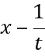图线，得到一条过原点的直线，由此可得轻质弹簧的弹性势能E_{P}与弹簧的压缩量x的关系为____________。
【来源】重庆市第一中学、合肥八中、石家庄市第一中学2018届高三下学期高考模拟考试理科综合物理试题
【答案】 均能保持静止(或略有左右晃动)； 越小； 弹簧的弹性势能E_{P}与弹簧的压缩量x的二次方成正比关系
【解析】(1)如果将气垫导轨调至某一位置后，轻推滑块，滑块刚好能够匀速运动，或者通气状态下，滑块置于导轨任意位置，滑块均能保持静止(或略有左右晃动)，说明气垫导轨已经调至水平位置.
（3）压缩量x越大，获得的速度就越大，所以运动需要的时间t就越小。
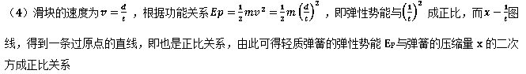
故本题答案是：均能保持静止(或略有左右晃动)；越小；弹簧的弹性势能E_{P}与弹簧的压缩量x的二次方成正比关系。
10．某研究小组设计了一种“用一把刻度尺测量质量为m的小物块Q与平板P之间动摩擦因数”的实验方案，实验装置如图甲所示．
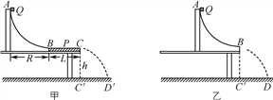
AB是半径足够大的四分之一圆弧轨道，与水平固定放置P板的上表面BC在B点相切，C点在水平地面的垂直投影为C'.重力加速度为g.实验步骤如下：
①用刻度尺测量BC长度为L和CC′高度为h；
②先不放置平板P(如图乙)使圆弧AB的末端B位于C′的正上方，将物块Q在A点由静止释放，在物块Q落地处标记其落地点D；
③重复步骤②，共做10次；
④用半径尽量小的圆将10个落地点围住，用毫米刻度尺测量圆心到C′的距离s；
⑤放置平板P(如图甲)，将物块Q由同一位置A由静止释放，在物块Q落地处标记其落地点D′；
⑥重复步骤⑤，共做10次；
⑦用半径尽量小的圆将10个落地点围住，用毫米刻度尺测量圆心到C′的距离l.
（1）实验步骤③④目的是________________．
（2）用实验中的测量量表示：物块Q滑到B点时的动能E_{B}=________．
（3）物块Q与平板P之间的动摩擦因数μ=________．
（4）已知实验测得的μ值与实际值不等，其原因除了实验中测量的误差之外，其他的原因可能是____________________________________(写出一个可能的原因即可)．
【来源】江苏省南京市南京师范大学附属中学2018届高三5月模拟考试理科综合物理试题
【答案】 减小误差 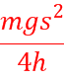 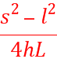 空气阻力(或接缝B处不平滑)
【解析】（1）验步骤③④的目的，是通过多次实验减小实验结果的误差；
（2）在不放平板P时，物块从B点飞出做平抛运动，在水平方向上有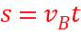，在竖直方向上有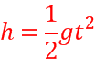，解得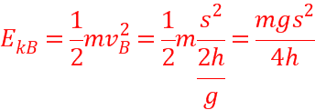；
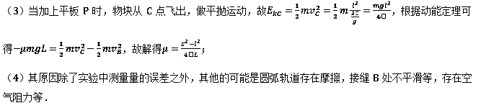
【点睛】对于每一道实验题，需要了解其实验原理，本题的实质就是根据动能定理求解动摩擦因数，物块由A到B点过程，由动能定理可以求出物块到达B时的动能；物块离开C点后做平抛运动，由平抛运动的知识可以求出物块在C点的速度，然后求出在C点的动能；由B到C，由动能定理可以求出克服摩擦力所做的功；由动能可以求出动摩擦因数．
11．(1)如图1所示游标卡尺读数为________cm；
(2)如图2所示游标卡尺读数为________mm；
(3)如图3所示螺旋测微器读数为_________cm。
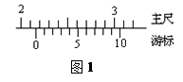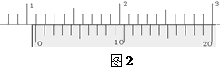
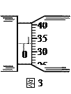
【来源】【全国百强校】湖北省荆州中学2018届高三全真模拟考试（二）理综物理试题
【答案】 (1)2.16； (2)10.95； (3)0.0830。
【解析】(1)如图1所示游标卡尺读数为：2.1cm+0.1mm×6=2.16cm；
(2)如图2所示游标卡尺读数为：1cm+0.05mm×19=10.95mm；
(3)如图3所示螺旋测微器读数为：0.5mm+0.01mm×33.0=0.830mm=0.0830cm。
12．小明通过3D打印制作的储能飞轮（可视为一定厚度的圆盘）在高速旋转时抖动明显，他认为是飞轮材料质量分布不均匀导致，并且可以通过在适当位置磨削掉适当质量来矫正，为此他设计了如下实验：
将带飞轮的电动机固定在压力传感器的水平面板上，压力传感器检测电动机对其表面的压力；在飞轮外缘侧面涂上一条很细的反光条，飞轮的轴心正下方固定光电传感器，用来检测侧面反射回的光强度。给电动机通电后，其旋转方向如图l中所示，将两传感器采集的信号输入电脑，得到如图2中的两条曲线。请回答：（结果均保留两位有效数字）
(1)电动机的转速为____转／分。
(2)从反光条所在的位置开始测量，逆时针方向经过圆心角θ=____的半径上某处需要磨削。
(3)已知飞轮直径为120mm，如果在其背面离边缘l0mm处进行磨削，需要磨掉的质量m= ___ _Kg。
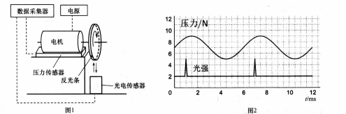
【来源】湖北省华中师范大学第一附属中学2018届高三下学期5月押题考试理综物理试题
【答案】   